Изучение лабораторной посуды и инструментов, аналоговых и цифровых биологических приборов на уроках биологии.
Сегодня, когда, обновлённые федеральные государственные стандарты образования вступили в силу и начали реализовываться на практике, педагогу особенно важно учить ребёнка использовать приобретаемые в течение жизни знания для решения широкого диапазона жизненных задач в различных сферах человеческой деятельности.

Биология – наука, познаваемая ребёнком через главные методы исследования - эксперимент и наблюдение. Достичь поставленной цели при осуществлении эксперимента ученику помогают приборы и инструменты, знакомство с которыми школьники осуществляют благодаря урокам биологии. Сохранить здоровье, знать, к какому специалисту обратиться в случае плохого самочувствия, как осуществить первичную диагностику – всё это жизненно необходимые навыки.

Цель данного материала – кратко, доступно изложить детям информацию, необходимую для повседневной жизни, а также для успешной аттестации по биологии. Здесь представлены основные сведения о цифровых медицинских приборах, инструментах, лабораторном оборудовании, с пояснениями о строении и цели их использования.

Предлагаю рассмотреть, на каких этапах обучения контролируются подобные знания.

Пример 1. Всероссийская проверочная работа. 5 класс. Линия 3.

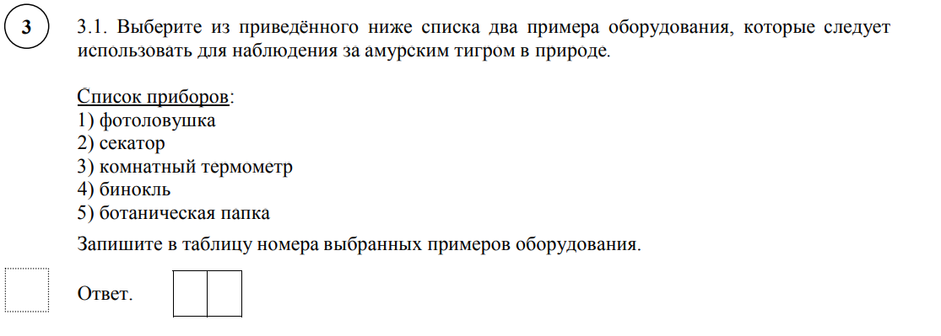

Пример 2. Всероссийская проверочная работа. 5 класс. Линия 4.

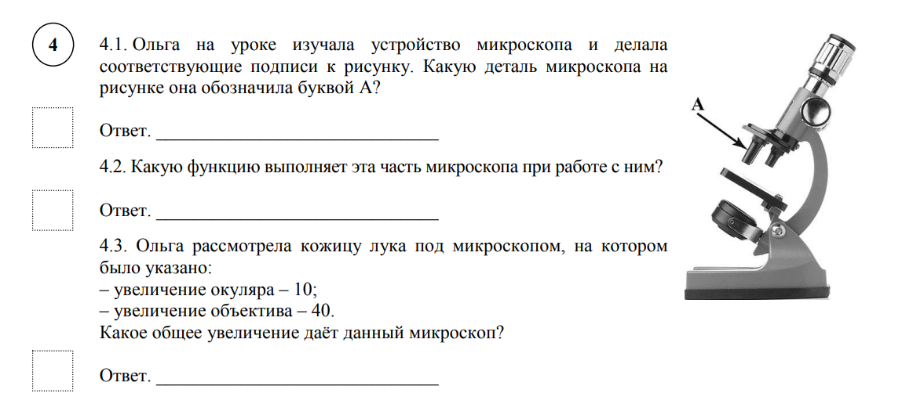

Одно из самых трудных заданий в ОГЭ по биологии - это установление последовательности биологических процессов, явлений, работа по инструкции.

Согласно спецификации, проверка этих умений отражена в линии 5.

У детей вызывают трудности задания, с использованием инструкции по работе с микроскопом, на установление последовательности приготовления микропрепарата, порядка действий при оказании первой медицинской помощи, с использованием цифровых приборов первичной диагностики состояния здоровья человека: тонометра, пульсоксиметра, глюкометра.

Пример 3. Задание на установление последовательности процессов. ОГЭ 9 класс. Линия 5.
Установите последовательность.
Расположите в правильном порядке пункты инструкции по приготовлению препарата мякоти плода томата. В ответе запишите соответствующую последовательность цифр.
1) Препаровальной иглой возьмите маленький кусочек мякоти плода томата и положите его в каплю воды на предметное стекло.
2) Рассмотрите препарат с помощью лупы.
3) Протрите салфеткой предметное и покровное стёкла.
4) Разомните мякоть плода томата препаровальной иглой до получения кашицы и накройте её покровным стеклом.
5) Пипеткой нанесите каплю воды на предметное стекло.

Пример 4. Задание на установление последовательности процессов. ОГЭ 9 класс. Линия 5.
Установите последовательность.
Расположите в правильном порядке пункты инструкции по приготовлению препарата листа элодеи и рассматриванию его под микроскопом. В ответе запишите соответствующую последовательность цифр.
1) с помощью пипетки капните на предметное стекло каплю воды
2) препаровальными иглами осторожно расправьте лист и покройте его покровным стеклом
3) протрите салфеткой предметное и покровное стёкла
4) отделите пинцетом один лист элодеи и положите его в каплю воды
5) рассмотрите препарат под микроскопом
Пример 5. Задание на установление последовательности процессов. ОГЭ 9 класс. Линия 5
Установите последовательность.
Расположите в правильном порядке пункты инструкции по работе с фиксированным микропрепаратом ткани. В ответе запишите соответствующую последовательность цифр.
1) зарисуйте микропрепарат, сделайте обозначения
2) зажмите препарат лапками-держателями
3) положите микропрепарат на предметный столик
4) глядя в окуляр, настройте свет
5) медленно приближайте тубус микроскопа к микропрепарату, пока не увидите чёткое изображение ткани.
Пример 6. Задание на установление последовательности процессов. ОГЭ 9 класс. Линия 5
Установите последовательность.
Расположите в правильном порядке пункты инструкции по измерению артериального давления. В ответе запишите соответствующую последовательность цифр.
1) закройте клапан баллона тонометра и нагнетайте с помощью резинового баллона воздух до исчезновения пульса или до показания на циферблате тонометра 140–150 мм рт. ст.
2) ниже манжетки в локтевом сгибе установите фонендоскоп
3) в момент исчезновения пульса манометр указывает минимальное (диастолическое) давление
4) плотно оберните манжетку тонометра вокруг обнажённого плеча испытуемого и закрепите её
5) в момент появления пульсовых ударов показатель манометра соответствует максимальному (систолическому) давлению
6) приоткройте вентиль, медленно выпускайте воздух из манжеты. Внимательно следите за показаниями манометра и одновременно прислушивайтесь к звукам в фонендоскопе
Относительно недавно, в контрольных измерительных материалах ОГЭ по биологии, согласно спецификации, появился вопрос, проверяющий у выпускников знание следующих элементов курса: научные методы изучения живой природы, узнавание аналоговых и цифровых биологических приборов и инструментов.

Пример 7. ОГЭ 9 класс. Линия 6
Выберите правильный ответ.
Как называется прибор, изображённый на рисунке?
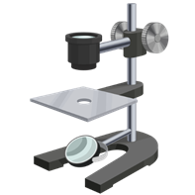
1) ручная лупа
2) микроскоп
3) штативная лупа
4) микротом

Пример 8.
С какой целью используют лабораторную посуду, изображённую на рисунке?
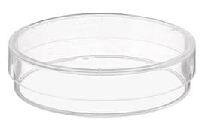
1) получение тонкого среза биоматериала
2) увеличение рассматриваемых объектов
3) смешивание жидкостей
4) культивирование микроорганизмов
Пример 9.
Выберите правильный ответ.
С какой целью используют прибор, изображённый на рисунке?
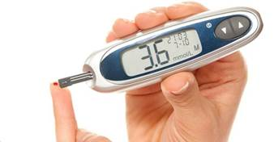
1) измерение скорости свёртываемости крови
2) определение количества глюкозы в крови
3) изучение формы эритроцитов
4) определение наличия антител
Для успешного выполнения заданий данного типа, предлагаю использовать таблицу, приведённую ниже.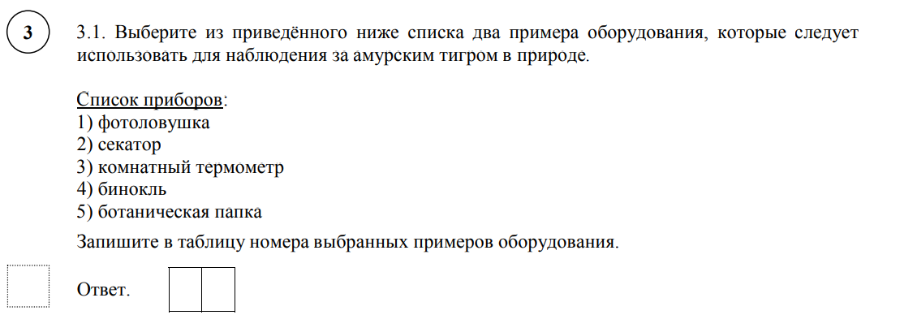

Таблица 1.
Название | Описание | Рисунок

Лабораторная посуда и инструметы
Пробирка | специализированный сосуд цилиндрической формы, имеющий полукруглое, коническое или плоское дно. Широко используется в химических лабораториях для проведения некоторых химических реакций в малых объемах, для отбора проб химических веществ. | 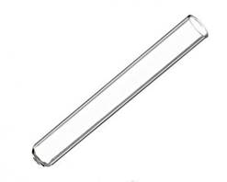
Колба | стеклянный сосуд с круглым или плоским дном («сосуд пузырем»), обычно с узким длинным горлом. Разновидность технических сосудов, применяемых в химических лабораториях. | 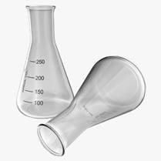
Мерный цилиндр | такая лабораторная посуда применяется преимущественно тогда, когда существует необходимость точного отделения объемов жидкостей и растворов. | 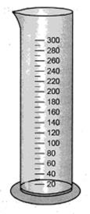
Спиртовка лабораторная | представляет собой часть лабораторного оборудования используется для получения открытого пламени. | 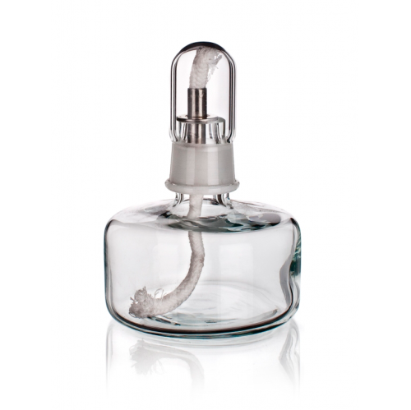
Предметные стекла | тонкие стеклянные пластинки прямоугольной формы, предназначенные для размещения и приготовления микропрепаратов | 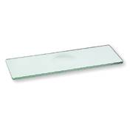
Покровное стекло | предназначено для  покрывания образца, помещенного на предметное стекло. Покровное стекло выполняет защитную функцию, предотвращает контакт объектива с образцом, и выполняет роль оптического проводника при микроскопировании | 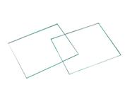
Пипетка | мерный или дозирующий сосуд, представляющий собой трубку, либо ёмкость с трубкой, имеющую конец (наконечник, кончик, носик) с небольшим отверстием, для ограничения скорости вытекания жидкости. | 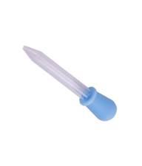
Скальпель | медицинский инструмент, используемый для рассечения мягких тканей | 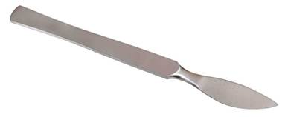
Препараваль-ная игла | специальное приспособление с изогнутым острым концом и ручкой, зачастую пластиковой. Она используется в микроскопии, чтобы расправить срезы объектов на предметном или часовом стекле.
Секатор | ручной инструмент для обрезания побегов и нетолстых веток при формировании и прореживании кроны деревьев, кустарников | 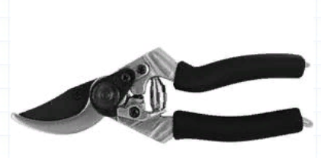
Пинцет | инструмент, приспособление для манипуляции небольшими предметами, которые невозможно, неудобно, либо нежелательно или опасно брать незащищёнными руками | 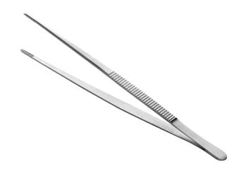
Аналитические весы | лабораторное оборудование для высокоточного взвешивания. | 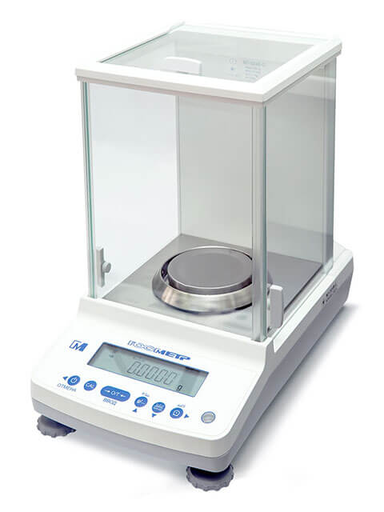

Медицинские и цифровые приборы
Термометр медицинский | прибор, используемый для измерения температуры тела. Является важнейшим инструментом диагностики многих инфекционных и воспалительных болезней. | 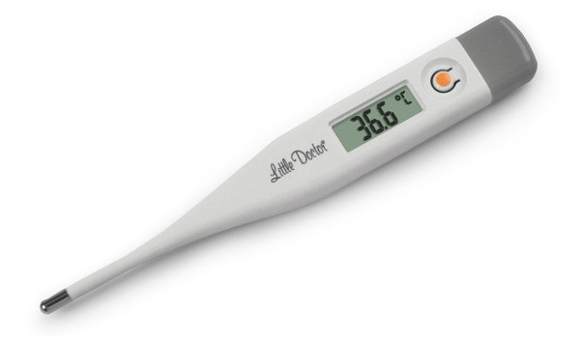
Пульсоксиметр | медицинский контрольно-диагностический прибор для неинвазивного измерения уровня насыщения кислородом капиллярной крови (пульсоксиметрии). | 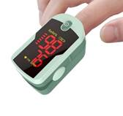
Глюкометр | прибор для измерения уровня глюкозы в органических жидкостях (кровь, ликвор и т.п.).
Динамометр | кистевой (силомер) – предназначен для измерения мышечной силы кисти у различных по возрасту и физическому состоянию групп людей | 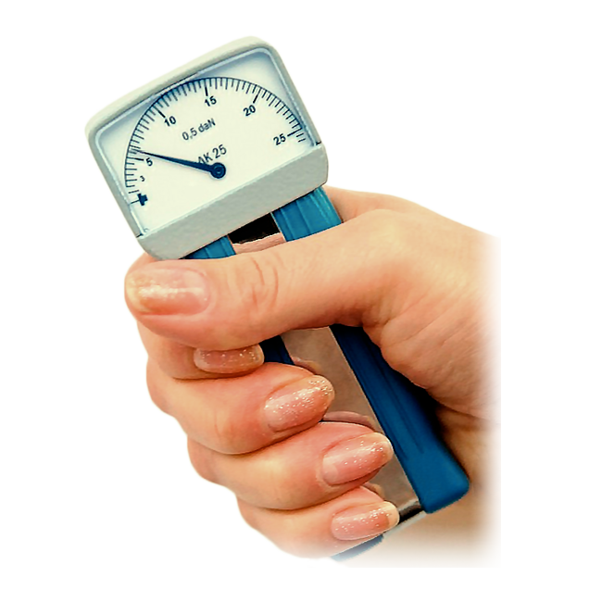
Стетоскоп (фонендоскоп) | медицинский диагностический прибор для аускультации (выслушивания) звуков, исходящих от сердца, сосудов, лёгких, бронхов, кишечника и других органов.
Тонометр | прибор для измерения артериального давления человека, призванный способствовать профилактике сердечно сосудистых заболеваний, прежде всего артериальной гипертензии (гипертонии) и артериальная гипотензии (гипотонии). | 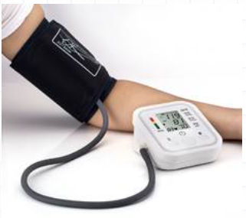
Флюорограф | это радио фотографическое оборудование, которое используется для обследования грудной клетки (ее внутренних структур), отдельных участков позвоночной и черепно-мозговой зон с помощью лучей. | 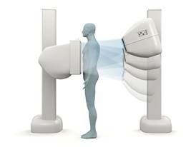
Спирометр | медицинский прибор для измерения объёма воздуха, поступающего из лёгких при наибольшем выдохе после наибольшего вдоха. Спирометр применяется для определения дыхательной способности. Жизненную ёмкость лёгких (ЖЕЛ) измеряют при помощи спирометра. | 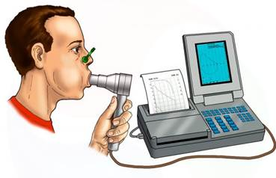
Аппарат УЗИ - диагностики | Цифровой аппарат, предназначенный для  сонографии (неинвазивного исследования организма человека или животного с помощью ультразвуковых волн | 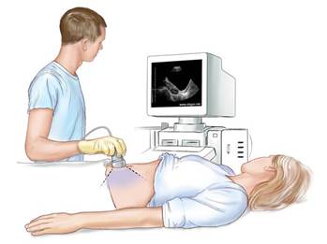

Увеличительные и оптические приборы
Бинокль | оптический прибор, состоящий из двух параллельно расположенных и соединённых вместе зрительных труб, для наблюдения удалённых предметов двумя глазами за счёт этого наблюдатель видит стереоскопическое изображение | 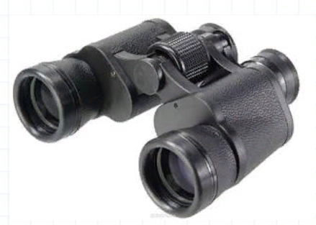
Лупа ручная | оптическая система, состоящая из одной и более линз и предназначенная для увеличения и наблюдения мелких предметов, расположенных на конечном расстоянии. Ручная лупа даёт увеличение в 2-20 раз | 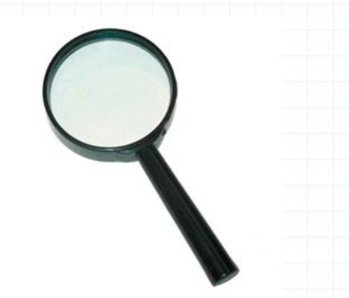
Лупа штативная | оптическая система, состоящая из одной и более линз и предназначенная для увеличения и наблюдения мелких предметов, расположенных на конечном расстоянии. Штативная лупа увеличивает предметы в 10–25 раз. В ее оправу вставлены два увеличительных стекла, укрепленные на подставке – штативе. К штативу прикреплен предметный столик с отверстием и зеркалом.
Световой микроскоп | оптический прибор с сильно увеличивающими стёклами для рассматривания предметов, неразличимых простым глазом.  Как рассчитывать увеличение?  1) линза окуляра ×10, а линза объектива ×40  увеличение 10х40 = 400  2) линза окуляра ×10, а линза объектива ×20  увеличение 10х20 = 200  Инструкции по изучению микропрепарата в правильном порядке:  1) Поставьте микроскоп перед собой.  2) Настройте на микроскопе свет.  3) Положите препарат на предметный столик.  4) Сфокусируйте микроскоп на клетках при малом увеличении.  5) Переведите микроскоп на большое увеличение.  6) Рассмотрите и зарисуйте особенности строения клеток.  . | 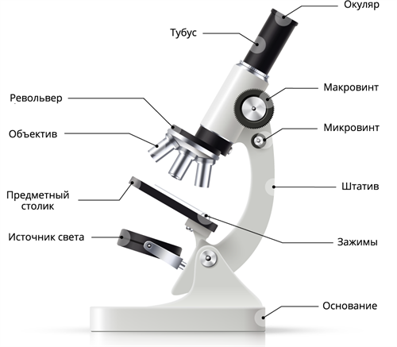

В качестве закрепления темы, можно использовать тест, включающий в себя проверяемые элементы, а также задание на функциональную грамотность учащихся.

Вариант 1.

1. Как называют деталь микроскопа, обращённую к глазу наблюдателя?

1) Объектив

2) Окуляр

3) Штатив

4) Зеркало
2. Определите, какое увеличение даст микроскоп, если увеличение окуляра — 20, а увеличение объектива — 40.
1) 80
2) 60
3) 800
4) 20
3. Как называется прибор для измерения уровня глюкозы в органических жидкостях?
1) Динамометр
2) Глюкометр
3) Пульсоксиметр
4) Термометр
4. Установите последовательность.
Расположите в правильном порядке пункты инструкции по приготовлению препарата кожицы чешуи лука и рассматриванию её под микроскопом.
В ответе запишите соответствующую последовательность цифр.
1) предметное и покровное стёкла протрите салфеткой
2) осторожно расправьте кожицу препаровальными иглами и накройте покровным стеклом
3) пипеткой капните каплю слабого раствора йода на предметное стекло
4) положите кусочек кожицы в каплю слабого раствора йода
5) рассмотрите приготовленный препарат при увеличении в 56 раз (объектив –×8, окуляр –×7)
6) пинцетом снимите маленький кусочек тонкой кожицы с сочной чешуи лука
5. Соотнесите название инструментов и лабораторной посуду с их применением
1) Препаравальная игла
2) Скальпель
3) Пинцет
4) Секатор
5) Чашка Петри

а) ручной инструмент для обрезания побегов

б) невысокий цилиндр, используемый в микробиологии для культивирования колоний микроорганизмов.
в) медицинский инструмент, используемый для рассечения мягких тканей
г) инструмент, приспособление для манипуляции небольшими предметами, которые невозможно, неудобно, либо нежелательно или опасно брать незащищёнными руками
д) используется в микроскопии, чтобы расправить срезы объектов.
6. Прочитайте текст и ответьте на вопросы

История скальпеля.
Первые упоминания о ножах, которые использовались в медицинских целях, уходят далеко в прошлое - во времена мезолита, среднего каменного века (примерно 8 тысяч лет до нашей эры). Согласно находкам того периода, люди использовали заостренный кремень, чтобы делать дыры в черепе, причем не с целью убить, но, вероятно, облегчить состояние “пациента”.
Самим словом “скальпель” мы обязаны римлянам, которые называли этот предмет scalpellum (“ножичек”). То была золотая эпоха античной хирургии, времена Цельса и Галена. О том, насколько качественно древние римляне умели делать режущие инструменты, можно судить по артефактам из Помпей - ножам, копьям и так далее, как из бронзы, так и из железа.
Само производство медицинских ножей долгое время было непосредственно связано с изготовлением столовых приборов и оружия. Создание хирургических инструментов как профессия появилось только в XVIII веке. Современные скальпели со съемными лезвиями, в том виде, в котором мы знаем их теперь, появились во многом благодаря изобретению безопасной бритвы в 1904 году.
70 лет назад большинство скальпелей делались из покрытой никелем или хромом углеродистой стали. После изобретения лучших сплавов и специальных методов закалки высоколегированной стали, место никелированных и хромированных хирургических ножей заняли скальпели из нержавеющей и высокоуглеродистой стали.
Кроме того, в качестве материала нередко используется титан, керамика, лейкосапфиры, алмазы, стеллит и даже тот же обсидиан, что применялся еще до нашей эры. Одна из причин этого - проведение операций с использованием магнитно-резонансной томографии: в этом случае сталь использовать нельзя, она будет притягиваться к магниту или создавать на изображении артефакты. В России долгое время скальпель назывался ланцетом - также от латинского слова, lancea - короткое копье. Однако почему прижилось именно название скальпель - не ланцет, не хирургический нож? Скальпель - современный прибор, ассоциирующийся с исцелением и профессионализмом, в отличие от ножа, которым может пользоваться каждый. Скальпель - неотъемлемая часть работы хирурга, инструмент, который внушает уважение, и, при правильном использовании, способен творить чудеса.
1. Из каких веществ в разные времена делали скальпели
2. Почему для производства скальпелей не всегда используют сплавы металлов?
3. Как называется животное, обитающее в Чёрном море, по форме напоминающее скальпель?

Ответы к тесту:
Номер задания | 1 | 2 | 3 | 4 | 5 | 6
ответ | 2 | 3 | 2 | 136425 | 1д  2в  3г  4а  5б
Количество  баллов | 1балл | 1балл | 1 балл | 2 балла  1 ошибка – 1 балл,  2 ошибки- 0 баллов | 2 балла | 3 балла

Ответы к тексту. Задание 6.
1. Кремень, углеродистая сталь, титан, керамика, лейкосапфиры, алмазы, стеллит и даже тот же обсидиан. 1 балл
2. Одна из причин этого - проведение операций с использованием магнитно-резонансной томографии: в этом случае сталь использовать нельзя, она будет притягиваться к магниту или создавать на изображении артефакты. 1 балл
3. Ланцетник. 1 балл
Шкала оценивания работы:
Максимальный балл за работу – 10 баллов
9-10 баллов оценка «5»,
7-8 баллов оценка «4»,
5-6 баллов оценка «3».

